IMI HEIMEIER Heizkörper-Anschlussverschraubung R 3/8 x M 22, AMETAL-C vernickelt

IMI Hydronic Engineering Deutschland

Eigenschaften

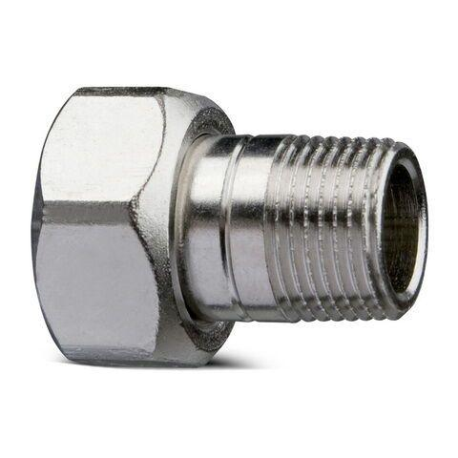

GTIN:

7318792687402

HAN:

50701510

Ausführung

gerade

Oberfläche

vernickelt

Werkstoff

Messing

Länge (mm)

8,00